Уважаемые потребители газа!
В соответствии с Федеральным законом от 18 марта 2023 г. №71-ФЗ «О внесении изменений в статьи 2 и 3 Федерального закона «О газоснабжении в Российской Федерации» и Жилищный кодекс Российской Федерации» всем потребителям газа необходимо заключить/перезаключить договор на техобслуживание газового оборудования по новым формам с газораспределительной организацией. Филиал АО «Газпром газораспределение Тверь» в г. Торжке является газораспределительной организацией в г. Торжке и Торжокском районе.
Заключить договор можно несколькими способами.
Без посещения офиса
1. Присоединиться к публичной оферте (только для абонентов, проживающих в многоквартирных домах).
– путем направления Заявки на присоединение в личном кабинете «Мой газ» или на электронный адрес - oferta@tver-gaz.ru .
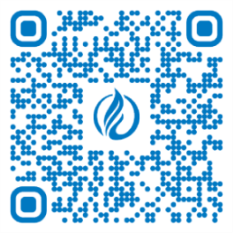

Личный кабинет «Мой газ»

2. Заключить договор в личном кабинете
АО «Газпром газораспределение Тверь» lkk.tver-gaz.ru

Личный кабинет потребителя на сайте
«Газпром газораспределение Тверь»

Через управляющие компании (УК,ТСЖ, ЖСК и пр). На общем собрании собственников/нанимателей многоквартирного дома (МКД) назначить лицо, которое от имени собственников/нанимателей уполномочено на заключение Договора ВКГО с условием, что заказчиками по договору ВКГО являются собственники/наниматели МКД. Решение оформить протоколом.
Прийти лично

Адрес филиала: 172008, г. Торжок, ул. Героя России Василия Клещенко д. 8а
часы работы: пн,вт,ср,пт 08:00 - 17:00; чт 08:00-20:00
первая непраздничная суббота месяца 08:00 - 17:00, перерыв 12:00-13:00
Справки по телефону: (48251) 9-19-51, (48251) 9-18-56

